Καλό Πάσχα σε όλους σας.

Λογικά πλησιάζει η ώρα που θα τα πούμε. Με κάποιους από εσάς τα λέμε. Λοιπόν κοντεύει να περάσει και αυτό και θα έχετε να το λέτε σαν εμπειρία στα παιδιά σας. Όταν θα σας γκρινιάζουν που δεν θα τα αφήνετε να βγουν έξω. Και αυτά θα σας κοιτούν με ανοιχτα και γουρλωμένα μάτια……

Σήμερα σας έχω ένα παιχνιδάκι για την ψυχολογία.

1.Αρχικα θέλω να μου γράψετε τι είναι ευτυχία για εσάς;..Έχετε αναρωτηθεί ποτέ; Νομίζω είναι η κατάλληλη περίοδος για να αναρωτηθούμε.

2. Σας στέλνω ένα κείμενο . Θέλω ο καθένας από εσάς να σημειώσει σε ένα χαρτάκι τις πρώτες 3 λέξεις που είδε.

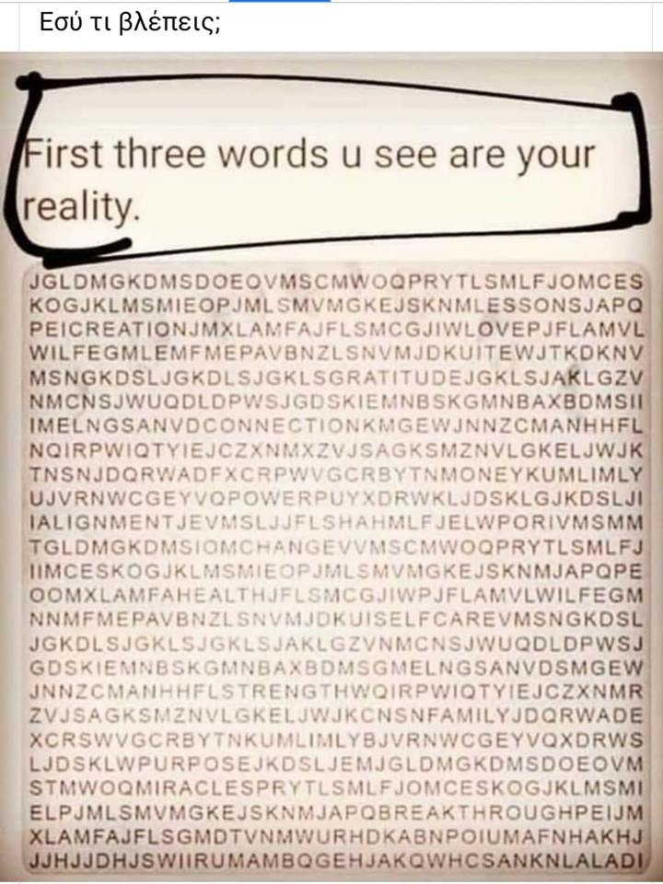

Αυτά λοιπόν θέλω να μου τα στείλετε στο μειλ μου .

Φιλάκια